Ко Дню белорусской науки в БГУИР прошла церемония награждения сотрудников
29 января на заседании Совета университета ректор Вадим Богуш поздравил коллектив БГУИР с наступающим праздником - Днем белорусской науки.
Вадим Анатольевич пожелал коллегам творческой энергии, новых идей на будущее, удачных исследований, которые бы заканчивались не только научными результатами, но и конкретными практическими разработками. Ректор вручил сотрудникам награды за достижение высоких показателей в развитии науки и инновационной деятельности, подготовке научных работников высшей квалификации и студенческой молодежи.

Поздравляем сотрудников нашей кафедры с наградами!
Заведующий кафедрой микро- и наноэлектроники Виктор Евгеньевич Борисенко был удостоен Почетной грамоты Министерства образования.
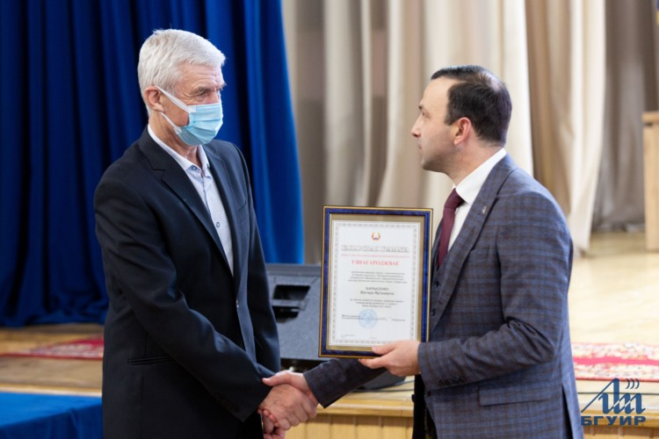
Почетные грамоты БГУИР ректор вручил ведущему научному сотруднику НИЛ 4.2 "Технология гибридных микросхем" Алле Воробьевой, заведующему НИЛ 4.5 "Нанофотоника" Николаю Гапоненко, профессору кафедры микро- и наноэлектроники Сергею Лазаруку.
Уже стало традицией на Совете университета аттестаты доцента и дипломы кандидата наук. По решению Высшей аттестационной комиссии ректор вручил аттестат доцента Сергею Лазаруку.
Дипломы кандидата технических наук получили Александр Ясюнас, Ле Динь Ви.

НАШИ ИСКРЕННИЕ ПОЗДРАВЛЕНИЯ НАГРАЖДЕННЫМ И ПОЖЕЛАНИЯ ДАЛЬНЕЙШИХ УСПЕХОВ!

